Муниципальное казенное дошкольное образовательное учреждение

«Центр развития ребенка – детский сад №5 «Теремок» г. Кизляр РД

**Конспект занятия по развитию элементарных математических представлений с использованием развивающих игр В.В.Воскобовича**

**во второй младшей группе по теме:**

**«Весёлое приключение маленьких путешественников»**

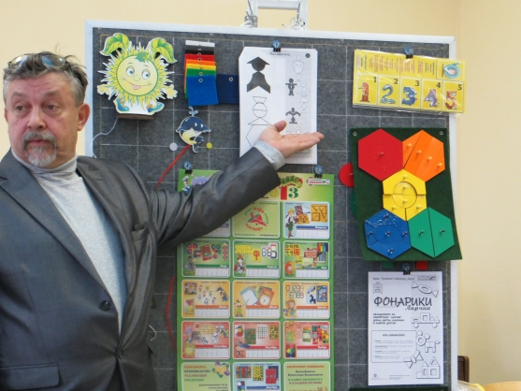**Подготовила воспитатель второй младшей группы «А»**

**Арзулумова Бурлият Анваровна**

**г.Кизляр, 2018г**

Конспект занятия по развитию элементарных математических представлений с использованием развивающих игр В.В.Воскобовича

во второй младшей группе

по теме**:«Весёлое приключение маленьких путешественников»**

**Цель:** Развитие у детей познавательного интереса, воображения, воспитывать умение работать в коллективе.

**Задачи:**

Игра «Квадрат Воскобовича 2-ухцветный: совершенствовать умение складывать фигуру «конфета» за счёт перемещения частей в пространстве, активизировать речь.

Игра «Черепашки-пирамидка»: закрепление знания красного и зелёного цвета, понятий большой, поменьше, маленький, конструктивные умения, мелкую моторику рук, группировка фигур по цвету, составление вертикального ряда по размеру, активизировать речь.

**Материалы:** Пособие коврограф «Ларчик», карточки красного и зелёного цвета (по количеству детей); игра «Квадрат Воскобовича 2-ухцветный (по количеству детей); пособие «Лепестки» (по количеству детей); игра «Черепашки-пирамидка» (по количеству детей); персонажи: Пчела Жужжа, Медвежонок Мишик, Галчонок Каррчик; воздушные шары (по количеству детей), музыкальное сопровождение: «Паровоз-Букашка», «Шарики воздушные».

**Ход занятия:**

**В:** Ребята, вы любите путешествовать? На чём можно путешествовать?

*(ответы детей)*

**В:** Я предлагаю вам отправиться в путешествие на поезде! Только для того, чтобы сесть в поезд, вам надо приобрести билеты. Билет можно купить за конфету в зелёном фантике с двумя красными уголками! Её надо сложить из «Волшебного квадрата».

*(Используется игра «Квадрат Воскобовича 2-ухцветный». Дети складывают фигуру «конфета» с заданными характеристиками).*

*(«Билеты» карточки красного и зелёного цвета)*. Где ваше место вы можете узнать по своим билетам – на вашем месте картинка того же цвета, что и ваш билет. Будьте внимательны, а я вам помогу.

*(Все занимают свои места, поезд отправляется под музыкальное сопровождение «Паровоз-Букашка).*

**В:** Первая станция «Цветочная». Пассажиры могут покинуть поезд.

(Дети выходят и встречают пчёлку Жужжу).

**В:**  Ребята, давайте поздороваемся с пчёлкой Жужжой.

(Пчёлка сообщает детям, что сильный ветер сдул все лепестки с цветов. Цветы ей нужны для того, чтобы  собрать много нектара и сделать мёд).

**В:**  Ребята, давайте поможем пчёлке, составив цветы для Жужжи из 2ух, 3ёх, 4ёх и 5ти лепестков.

*(Используется пособие «Лепестки». Дети выкладывают цветы).*

**В:**  Молодцы ребята, посмотрите, какая яркая, красивая полянка получилось. Ну, а нам пора отправляться дальше. Прощайтесь с пчёлкой и занимайте места в поезде.

*(поезд едет дальше под музыкальное сопровождение).*

**В:** Вторая станция «Лесная». Пассажиры могут покинуть поезд.

(Дети выходят и встречают Медвежонка Мишика и Галчонка Каррчика).

**В:**  Ребята, давайте поздороваемся с Мишиком и Каррчиком.

(Медвежонок и галчонок сообщают детям, что они играли со своими черепашками: Мишик с черепашками красного цвета, а Каррчик - зелёного, и их черепашки разбежались по полянке и перемешались. Герои просят детей помочь собрать черепашек).

**В:** Ребята, давайте поможем Мишику и Каррчику! Сначала соберём «черепашек» красного цвета для Мишика, а потом зелёного, для Каррчика  и начнём с самой большой черепашки. Потом найдём черепашку поменьше и самую последнюю – самую маленькую.

*(Используется игра «Черепашки-пирамидка». Дети выполняют задание).*

**В:** Молодцы, ребята. Все справились с заданием. Все помогли Мишику и Каррчику. Давайте прощаться с ними, потому что нам пора возвращаться в детский сад. Занимайте свои места в поезде.

(под музыкальное сопровождение дети «возвращаются в детский сад»).

**В:** Вот мы и вернулись в детский сад. Понравилось ли вам наше путешествие? А в следующее путешествие мы с вами отправимся вот на таких воздушных шарах!

*(под музыкальное сопровождение «Шарики воздушные», воспитатель выносит воздушные шары. Дети играют).*